***Indicação: 108/2024 - GVRDG***

EXMO. SR. PRESIDENTE DA CÂMARA MUNICIPAL DE SUMARÉ

Indico ao Exmo. Senhor Prefeito Municipal, junto aos Departamentos Competentes, no sentido de realizar limpeza e roçagem na ponte e no seu entorno, localizada na Av. Joaquim Cardoso de Tolêdo, 872, Jardim das Palmeiras.

Tal solicitação se justifica na medida em que este vereador constatou in loco que a ponte foi tomada pelo mato, dificultando o tráfego de veículos e pedestres, colocando os mesmos em risco. Além disso o entorno da ponte está repleto de entulho que serve para a proliferação de animais peçonhentos.

Ciente de poder contar com a compreensão e com atenção, atenciosamente agradeço.

Sala de Sessões, 16 de maio de 2024.

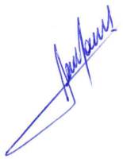

**RODRIGO DORIVAL GOMES**

Vereador

Cid

